Социальный проект : «Тихий подвиг»

Авторы: Гащенко Наталья Павловна, Расторгуева Нелли Николаевна

Место выполнения работы: МБОУ ЦО № 15 «Луч» г. Белгорода

Содержание
 | Введение………………………………………………………………………………………. | 3
1. | Война и женщины……………………………………………………………….…………… | 6
2. | Труженики тыла в военное время…………………………………..…………….………… | 8
3. | Акция «Дарите женщинам цветы».……………………………………...………………….. | 9
4. | Акция «Белая береза».……………………………………………………………………….. | 10
5. | Выпуск печатного и электронного сборника «Тихий подвиг женщин».………...………. | 11
6. | Организация колонны-шествия «У войны не женское лицо…» в рамках гражданско-патриотического движения «Бессмертный полк».………………………………………… | 11
7. | Организация фотовыставок «Да разве об этом расскажешь, в какие ты годы жила…»… | 11
 | Заключение…………………………………………………………………………………… | 13
 | Список использованных источников………………………………………………………. | 14
 | Приложения………………………………………………………………………………….. | 15

Введение

Постановка проблемы
Всё дальше и дальше уходит от нас Великая Отечественная война 1941 – 1945 гг. И всё меньше и меньше остаётся участников и очевидцев тех страшных событий. Но прошлое нельзя забывать. Ведь за то, что мы живём сейчас мирно и счастливо, отданы миллионы жизней в борьбе с фашистами [4]. Так уж случилось, что наша память о войне и все наши представления о войне – мужские. Это и понятно: война веками была уделом только мужчин. Но с годами мы все больше и больше постигаем бессмертный подвиг женщин на войне, ее величайшую жертву, принесенную на алтарь победы. Женщина и война... Оба эти слова женского рода... Но они несовместимы. Женщина и война… Свой проект мы посвящаем своим бабушкам и прабабушкам, женщинам труженицам тыла, которые пронесли всю тяжесть войны наравне с мужчинами на своих хрупких плечах. Война, залившая кровью родную землю, отобрала у женщин дом, детей, мужа, но не смогли забрать самое главное — надежду. А надеяться, верить и любить русская женщина может как никто другой.

Название проекта | Социальный проект «Тихий подвиг……», посвященный 76-летию Победы в Великой отечественной войне 1941-1945 гг.
Разработчик проекта | Учащиеся 3 «В» класса, 3 «Д» класса и классные руководители
Авторы проекта | Гащенко Наталья Павловна, Расторгуева Нелли Николаевна
Адрес проекта (кому предназначен) | Учащиеся начальной школы, родители, жители микрорайона, участники Великой Отечественной войны
Сроки реализации проекта | С 1 сентября 2021 – 9 мая 2022
Цель проекта | - сохранение памяти о героическом прошлом женщин тружениц тыла, «детей войны»;  - проявление заботы о женщинах, которые в годы войны трудились в тылу;  - развитие интереса к истории Отечества, воспитание патриотических чувств, уважительного отношения и гордости за героическое прошлое женщин – участниц войны, вдов погибших и тружениц тыла.
Задачи проекта | - изучить материалы о тружениках тыла;  - расспросить прабабушек с целью изучения фактов из их жизни и изучить документы из архива семей;  - проведение классных часов и социально значимых мероприятий, акций, направленных на сохранение памяти о подвигах женщин в годы войны;  - -организация колонны-шествия «У войны не женское лицо…» в рамках гражданско-патриотического движения «Бессмертный полк»;  - публикации в школьной газете и на официальном сайте МБОУ ЦО №15 «Луч» материалов о героическом прошлом женщин в годы войны;  - издание печатного и электронного сборника «Тихий подвиг»;  - организация фотовыставок «Да разве об этом расскажешь, в какие ты годы жила…»;  - проведение акции « Дарите женщинам цветы…»;  - проведение акции «Белая береза».
Предполагаемый результат | - проявление внимания и уважения к ветеранам, пожилым людям;  - получение информации о том, какой вклад в Победу внесли женщины труженицы тыла;  - издание печатного и электронного сборника «Тихий подвиг женщин»;  - организация колонны-шествия «У войны не женское лицо…» в рамках гражданско-патриотического движения «Бессмертный полк»;  - организация фотовыставок «Да разве об этом расскажешь, в какие ты годы жила…»;  - проведение акции « Дарите женщинам цветы»;  - проведение акции «Белая береза».
Педагогические технологии, методы, приемы, используемые для достижения планируемых результатов | - сбор, изучение и анализ материалов, документов (фото, воспоминания);  - анкетирование и интервьюирование прабабушек обучающихся;  - подготовка и проведение классных и общешкольных мероприятий;  - систематизация и обобщение материалов проекта.
Ресурсы, необходимые для подготовки и проведения мероприятия | Поскольку данный проект реализуется на базе МБОУ ЦО № 15 «Луч» города Белгорода, то используются все ресурсы образовательного учреждения: ИКТ-оборудование, педагогические кадры, семейные архивы обучающихся, интернет-ресурсы.

Актуальность работы состоит в том, что тема войны и мира – вечные темы, и в наши дни слово война пугает любого нормального человека. Актуальность своей работы мы видим еще и в том, что мы, дети, должны свято хранить прошлое своей страны.

План работы по реализации социального проекта «Тихий подвиг»

№ п/п | Содержание | Сроки | Количество участников
1. | Сбор информации о жизни женщин тружениц во время Великой Отечественной войны. | сентябрь – октябрь | 100
2. | Организация и проведение встреч с тружениками тыла, детьми войны. | ноябрь, февраль | 64
3. | Сбор информации и подготовка тематических классных часов. | декабрь – январь | 100
4. | Проведение акции «Белая береза». | апрель | 100
5. | Проведение акции «Дарите женщинам цветы…» | март | 64
6. | Организация фотовыставок «Да разве об этом расскажешь, в какие ты годы жила…». | май | 150
7. | Организация колонны-шествия «У войны не женское лицо…» в рамках гражданско-патриотического движения «Бессмертный полк». | май | 50
8. | Издание печатного и электронного сборника «Тихий подвиг». | май | 30

Война и женщины

О, женщины, о, девочки, поры военной!
Вы – героини грозных лет.
Ваш труд и подвиг незабвенный
Во всем величии не воспет.

Как мало мы знаем про эту сторону нашей жизни, как редко вспоминаем про тех женщин, которые были тогда молодыми и немолодыми, но очень желали Победы своей Родине и своего личного счастья, но так и не дождались. В годы Великой отечественной войны советский народ совершил великий подвиг не только на поле битвы, но и в тылу.

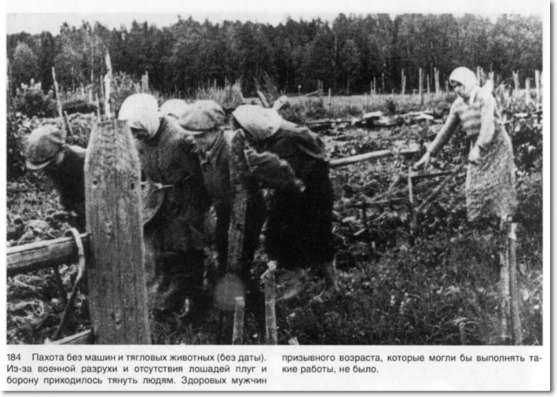

Тыл – это второй фронт. А держался он на самой слабой половине человечества. Говоря о героических делах народа в годы войны, особенно хочется сказать о трудовых подвигах женщин.
Женщина и мать – слова – синонимы. Многое пережили наши женщины в годы Великой Отечественной войны. Какая безумная тяжесть легла на их хрупкие плечи! Вместе с воинами они ковали победу, кормили и одевали защитников Родины. А как переживали матери и жены за мужчин, ушедших на фронт!
Все, что мы знаем о женщине, лучше всего вмещает слово милосердие. Есть и другие слова: сестра, жена, друг и самое высокое – Мать.
Женщина дает жизнь, женщина сберегает ее, «Женщина» и «жизнь» два неразделимых понятия. Их труд золотыми буквами вписан в героическую летопись истории нашей родины достойные памяти.

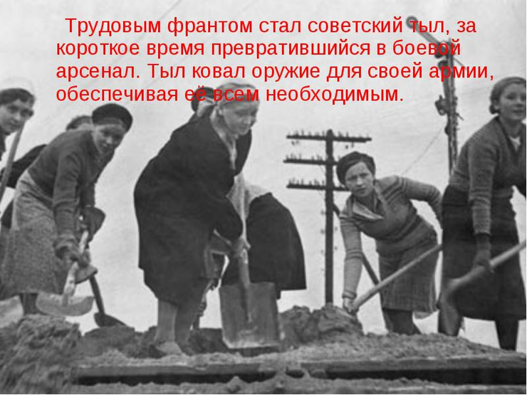
Женщины – это самое хрупкое существо на земле, они встали на защиту своей Родины, своих детей и их будущего. Им приходилось выполнять непосильную работу в годы войны.
В стихотворении М. Исаковского отразились все трагические испытания женщин в годы Великой Отечественной войны.
Да разве об этом расскажешь
В какие ты годы жила!
Какая безмерная тяжесть
На женские плечи легла!..

Трудно было женщине в тылу. Более половины всех рабочих на предприятиях были женщины, 75 процентов – на селе. Они работали под девизом: «Все для фронта – все для победы!»
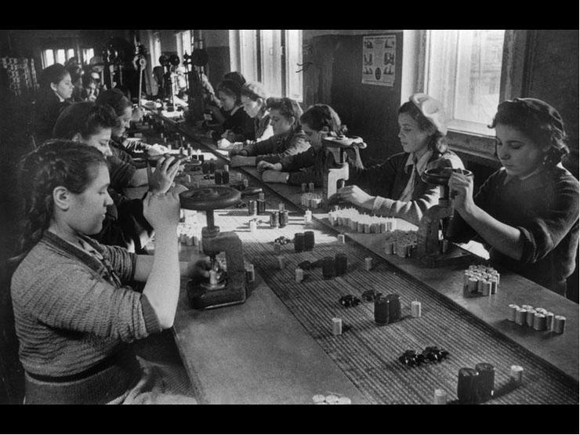

Труженики тыла в военное время.

О Великой Отечественной войне нам многое известно из книг и документальных источников. В 2021году исполняется 76 лет со дня окончания ВОВ. Участников боевых действий осталось очень мало. Большинство участников тех событий – это труженики тыла, сироты войны и дети войны. Через воспоминания живых свидетелей военных лет о своём военном детстве, через историю судьбы каждого человека мы постигаем историю нашей страны [2]. Многие жизни и разные судьбы перечеркнуло одно страшное слово — ВОЙНА. У целого поколения, рожденного с 1928 по 1945 год, украли детство. «Дети Великой Отечественной войны» — так называют сегодняшних 86—90-летних людей. И дело здесь не только в дате рождения. Их воспитала война. Дети войны были не по годам серьёзными, взрослыми, рассудительными [1]. Несмотря на тяжелые условия, в которых жили дети, — голод, холод. Им приходилось вставать чуть свет, идти помогать своим мамам, сестрам, бабушкам, дедушкам,— они, дети, понимали, что без их помощи в тылу просто не обойтись. Ради будущей победы они готовы были выдержать любые испытания и совершать свой ежедневный маленький подвиг. Сутками трудились ребята на заводах, фабриках и производствах, встав за станки вместо ушедших на фронт братьев и отцов. Дети трудились и на оборонных предприятиях: делали взрыватели к минам, запалы к ручным гранатам, дымовые шашки, цветные сигнальные ракеты, собирали противогазы. Работали в сельском хозяйстве, выращивали овощи для госпиталей [6]. В школьных пошивочных мастерских пионеры шили для армии белье, гимнастерки. Девочки вязали теплые вещи для фронта: варежки, носки, шарфы, шили кисеты для табака. Ребята помогали раненым в госпиталях, писали под их диктовку письма родным, ставили для раненых спектакли, устраивали концерты, вызывая улыбку у измученных войной взрослых мужчин.

Акция «Дарите женщинам цветы».

Начало работы: октябрь, окончание работы: март.

Трудная дорога пройдена нашими бойцами за время войны, но вдвойне трудной она была для женщин, которые плечом к плечу с мужчинами разделяли тяжелую военную ношу. Откуда эти молоденькие, хрупкие на вид девушки брали силы, что помогало им быть смелыми и стойкими? Наверное, прежде всего любовь к Родине, долг перед Отечеством. Их славные деяния не забудутся в русской истории никогда.
На войне женщины перестают быть женщинами, они - бойцы. Они забывали, что они женщины, они не ходили на танцы, им не дарили цветов.
Дарите женщинам цветы.
И молодым и старым,
Веселым, тихим, озорным,
Особенно усталым.
Уставшей от её забот,
Уставшей от работы,…
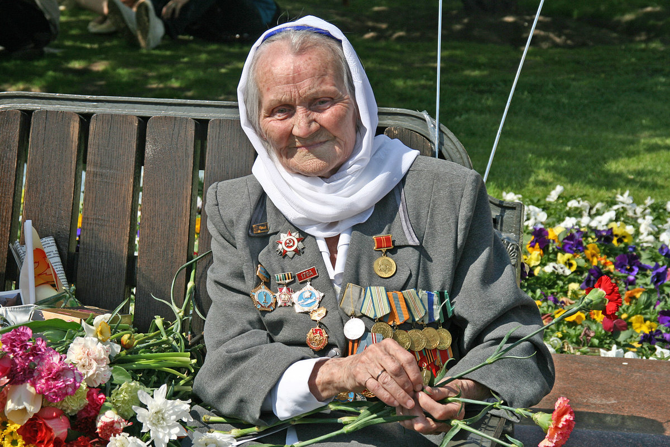
Мы с одноклассниками проведем акцию «Дарите женщинам цветы». Для этого мы вырастим в домашних условиях тюльпаны и подарим их нашим прабабушкам на 8 марта.

Пошаговая инструкция по выгонке тюльпанов.
Тюльпаны из луковицы. Шаг 1: приобретение здорового посадочного материала. Чтобы получить большие и красивые тюльпаны из луковицы, посадочный материал должен быть крупным, в диаметре не менее 4 см, правильной округлой формы, массой 25-30 грамм и без повреждений.
Как вырастить тюльпаны дома. Шаг 2: аккуратная очистка луковиц от кожуры (непосредственно перед посадкой!). Очищенной луковице легче впитывать необходимые микроэлементы из почвы для полноценного развития.
Как вырастить тюльпаны дома. Шаг 3: высадка луковиц. Для выгонки луковиц можно использовать горшки или ящики. Обязательное условие - они должны быть чистыми, с водосточными отверстиями. Особые требования и к почве. Использовать чистую садовую землю не рекомендуется из-за ее сильного уплотнения при поливе. Можно приобрести vже готовую почву.
Как вырастить тюльпаны дома. Шаг 4: охлаждение. После посадки емкости с луковицами переносят в подвал, погреб или иное помещение с температурой от 0 до 10°С (оптимальной является температура 5-9 °С). Луковицы нужно еженедельно поливать. На данном этапе происходит укоренение растения, затем появляются ростки.
Как вырастить тюльпаны дома. Шаг 5: подготовка к цветению. Процесс охлаждения завершился. После того, как ростки достигнут высоты 1,5 – 2 см горшки необходимо занести в комнату со слабым освещением, температурой +12-15°С. Когда процесс адаптации пройдет, а это обычно 3-4 дня, нужно поднять температуру воздуха до +18-20°С и обеспечить цветы полным освещением и ежедневным поливом.

Акция «Белая береза».
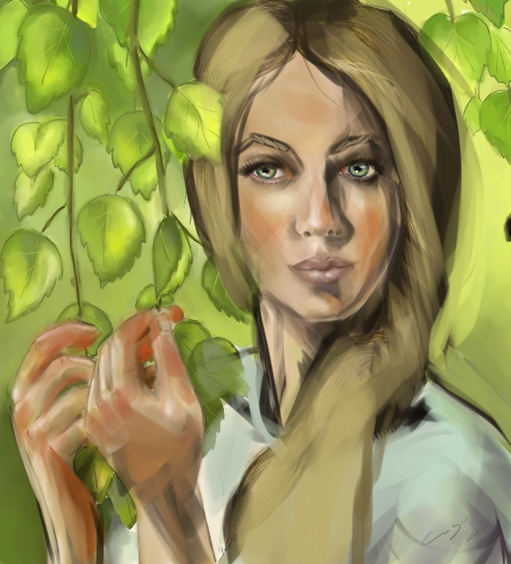
Начало работы: апрель, окончание работы: апрель.

В народе говорят,
Что женщина – берёза!
Изящный, стройный стан,
И белоснежна кожа…

Мы полностью согласны с поэтом, именно береза олицетворяет русскую женщину труженицу.

А если же беда
К земле придавит плечи,
Превозмогая боль
Мук тех, не человечьих,
Стан выпрямит и вновь
Протянет к Богу руки
С молитвой на устах…
Весной мы с одноклассниками проведем акцию «Белая береза». Каждая семья планирует посадить березу около дома, где живет или жила прабабушка.
Победы образ белой березы на фоне безоблачного неба обретает особое значение как символ мира, обретенного дорогой ценой, и сохраненного на этих лет. Мы посадим березы и скажем: «Спасибо за Мир»!
Пройдут годы и молодые саженцы, высаженные в честь Великой Победы, вырастут во взрослые, красивые деревья и будут надежно хранить память о тех, кто не знал ,что такое безоблачное детство ,кто трудился не покладая своих рук ради независимости нашей Родины.

Выпуск печатного и электронного сборника «Тихий подвиг женщин».

Начало работы: январь, окончание работы: май.

Рассказать о судьбе каждого из миллионов участников войны и трудового фронта – к сожалению, невыполнимая задача. О некоторых событиях уже и поведать некому, утрачены многие документы, письма и фотографии – они ведь когда-то не были объектом истории. Потому так важно сохранить то, что еще осталось, найти тех, кто может еще рассказать, отыскать в семейных архивах документы.
Пусть те немногие участники Великой Отечественной войны, которые дожили до наших дней, видят, знают, что их дело, их подвиги, гибель их товарищей были не напрасны, что память о них не угасла, и отблески тех боевых лет будут освещать путь новых поколений. (Приложение 1)

Организация колонны-шествия «У войны не женское лицо…» в рамках гражданско-патриотического движения «Бессмертный полк».

Начало работы: май, окончание работы: май.

Историю любого государства вершат не только великие люди, но и простой народ. Великих людей помнят веками, а об обычных тружениках, к сожалению, почти никогда не вспоминают. 9 мая мы гордостью понесем портреты наших прабабушек в общем строю во время акции «Бессмертный полк». Нас и наших родных переполняет чувство единства с народом и радости от причастности к истории нашей славной Родины. Именно поэтому праздник Победы – наш любимый праздник. Мы горды тем, что живем в великой стране, которая испокон веков славится своими героями, тружениками и просто хорошими, милосердными, благородными людьми.

Организация фотовыставок «Да разве об этом расскажешь, в какие ты годы жила…».

Начало работы: май, окончание работы: май.

Ко дню ПОБЕДЫ мы вместе с заместителем директора организуем фотовыставку «Да разве об этом расскажешь, в какие ты годы жила…».

О вас, о тружениках тыла,
Кто час Победы приближал.
Страна родная не забыла.
Вам должное за все воздав!
В первые дни войны, преодолевая огромные трудности, они заменили своих мужей, отцов и братьев, осваивали их специальности. Их труд золотыми буквами вписан в героическую летопись истории нашей Родины. Женщины - это самое хрупкое существо на земле, они встали на защиту своей Родины, своих детей и их будущего. Им приходилось выполнять непосильную работу в годы войны. Мы еще долгое время будем писать и раскрывать историю Великой победы. Потому что за каждой биографией, за каждым человеком, который будет отображен на фотографии, действительно стоит подвиг».

Заключение
Благодаря проделанной работе, мы выяснили, что во время войны люди, жившие в тылу, были вынуждены помогать фронту. Спустя много лет этих людей стали называть тружениками тыла и выдавать медаль и удостоверение. Мы узнали об их жизни из книг и из рассказов прабабушек о своём военном детстве.
Мы пришли к выводу, что каждый из нас должен и обязан ценить воспоминания своих родных, ветеранов и тех людей, чье детство пришлось на это непростое время, чтобы знать и не забывать свою историю, быть патриотами своей Родины. Наше поколение о войне знает в основном из уроков истории, литературы. Все меньше остается ветеранов Великой Отечественной войны и тружеников тыла. Мы с уважением относимся к этим людям, к их прошлому и настоящему, преклоняемся перед ними. Нам есть чему у них поучиться.
Сейчас это пожилые люди, живущие рядом с нами. Вспоминают трудные военные годы со слезами на глазах. А ведь пройдет некоторое время, и этих живых свидетелей не будет. Поэтому мы считаем, их нужно окружить особой заботой, любовью и вниманием.
Мы хотим показать нашему поколению, как проявлялась любовь к Родине, стойкость в испытаниях у тружеников тыла в те далекие военные годы, лучшие качества человека: патриотизм, чувство долга, ответственность, самоотверженность.
В результате своей работы мы пришли к следующим выводам:
1. Труженики тыла внесли весомый вклад в победу над фашизмом.
2. Их большая часть - женщины, старики и дети с 10-летнего возраста.
3. Они строили объекты, занимались сельским хозяйством, перевозкой грузов, строительством железнодорожного полотна, выпуском оружия для фронта и поставкой его туда.
4. Их самоотверженный труд - прекрасный пример для молодежи.
5. Страшную цену заплатили труженики тыла, как и весь народ за победу в Великой Отечественной войне.
На данный момент проект находится в реализации, и работа по данной теме продолжается.

Список использованных источников

1. Источники:
Многие фотографии взяты из личных архивов тружеников тыла.

2. Литература:
1. Академия наук СССР. Институт истории СССР. Советский Союз в годы Великой Отечественной войны. Издательство М., «Наука», 1978.
2. Акаткин В., Таганов Л. Была война. М., «Детская литература», 1984.
3. А Алексеев С. Великие победы. Рассказы о Великой Отечественной войне для детей. – М.: Сибирская Благозвонница, 2014
4. Жизнь, опалённая войной (воспоминания тружеников тыла и детей войны) /сост. Т.И. Царегородцева, Г.К. Нечаева. – Омск: Изд – во «Амфора», 2015. – 120 с.
5. Лукьянцев Г.Г. Сыны и дочери Отчизны. РПО Тарского филиала ФГБОУ ВПО ОмГАУ им. П.А. Столыпина, 2014 – 190 с.
6. Новая иллюстрированная энциклопедия. Книга 3. - Москва: Большая Российская энциклопедия, 2004.
7. Новая иллюстрированная энциклопедия. Книга 18. – Москва: Большая Российская энциклопедия, 2004.
8. Рост Ю. Хлеборобы войны: Дети военной поры / Э.Максимова. – Москва: Политиздат, 1984.

Приложение 1
Сборник «Тихий подвиг»
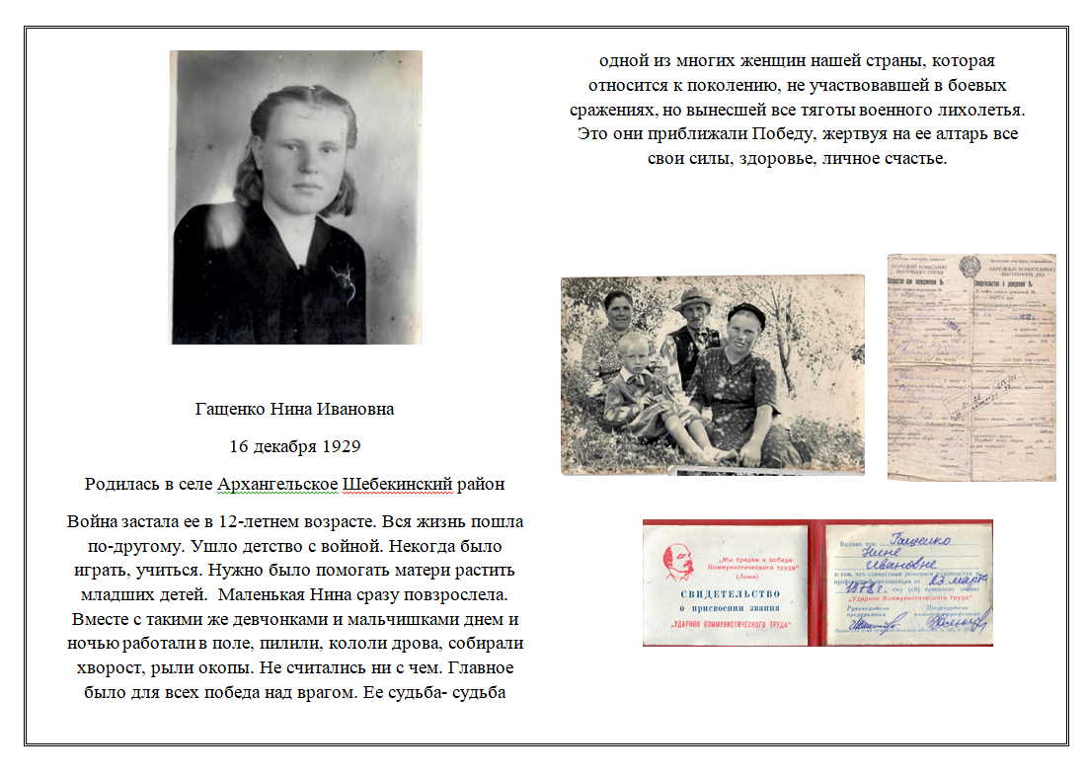
(работа над сбором материалов продолжается)



